

COMPILADORES

PRÁCTICA 4 – CALCULADORA CON VARIABLES EN MAQUINA VIRTUAL



17 de MARZO de 2020

PROFESOR: TECLA PARRA ROBERTO ALUMNO: GUERRA VARGAS IRVING CRISTOBAL GRUPO: 3CM7

# INTRODUCCION Y OBJETIVO

HOC 4 tiene la misma funcionalidad que HOC3, es una calculadora cientifica con variables, la unica diferencia es que usa una maquina virtual para el funcionamineto de la misma.

Una máquina virtual de proceso, a veces llamada "máquina virtual de aplicación", se ejecuta como un proceso normal dentro de un sistema operativo sirviendo de enlace entre un lenguaje de programación y el sistema operativo, realizando una interpretación u otra técnica de enlace entre fuente y código máquina.

Una característica esencial de las máquinas virtuales es que los procesos que ejecutan están limitados por los recursos y abstracciones proporcionados por ellas. Estos procesos no pueden escaparse de esta "computadora virtual".

En la gramática, las reglas de producción tiene pocas modificaciones, lo que cambian son sus acciones gramaticales, donde ocupamos ahora la máquina para la creacion y ejecucion de codigo.

La máquina virtual tiene como recursos una pila del programa, la cual se ocupa en la ejecución del programa, para realizar operaciones aritméticas. También tiene una RAM, tiene la función de guardar en él, las instrucciones a ejecutar, esta pila guarda solamente cadenas, con la cual después podemos posteriormente usar para invocar los métodos existentes y conseguir los parámetros necesarios Para poder llevar un control en la pila, tenemos un contador del programa (PC) que indica la dirección de la siguiente instrucción a ejecutar y progp que nos dice la siguiente dirección donde podremos generar código.

# DESARROLLO

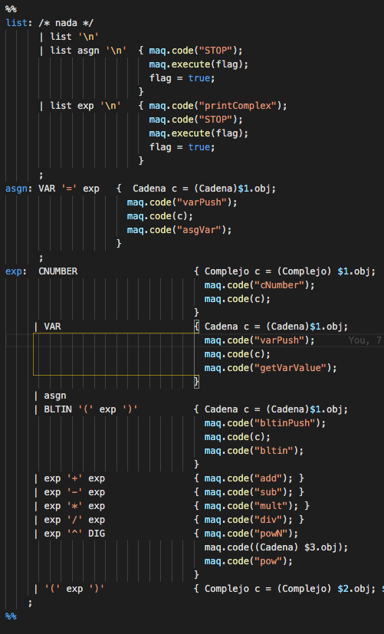

# RESULTADOS

# Para probar, se almacenaran dos variables: num1 y num2, con los valores 1+1i y 1-1i respectivamente., y podemos observar el orden en euq ela maquina ejecuta las instrucciones

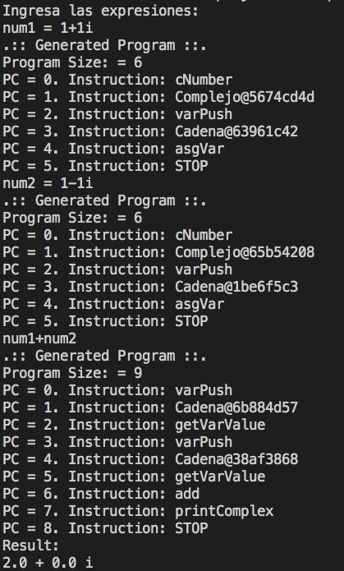

# CONCLUSION

El desarrollo de esta practica fue muy parecido a la practica 3, pero ahora el reto fue poder implementar la maquina virtual y los metodos que necesita para poder ejecutar las instrucciones en orden, invocando a los metodos especificos dependiendo la instrucción que va obteniendo de la pila del programa.